Инструкция по установке программы ViPNet Клиент 4.x и первичной установке ключевого дистрибутива

Для установки ПО ViPNEt Клиент на компьютере пользователя необходимы:
- Дистрибутив программы ViPNet Клиент (файл на компакт-диске с дистрибутивом программы с именем вида:
;
- Дистрибутив справочно-ключевой информации (выдают специалисты Администрации ЗАТО Северск);
- Данная инструкиця.

Установка программы ViPNet Клиент на рабочем месте пользователя состоит из трёх этапов:
- Установка программы ViPNet Клиент;
- Установка справочников и ключей;
- Проверка соединения с сервером защищенной сети.

Установка программы

Запустите приложение Client_RUS_4.3.2.37273.exe и следуйте подсказкам Мастера установки.
В мастере установки программы рекомендуется указывать все параметры установки по умолчанию.

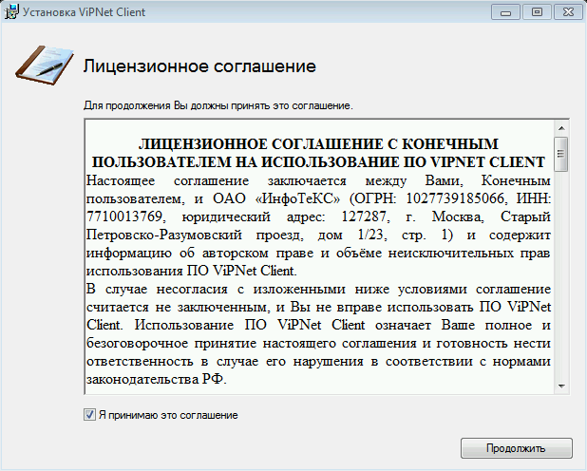
Прочитайте и примите Лицензионной соглашение. Нажмите Продолжить.
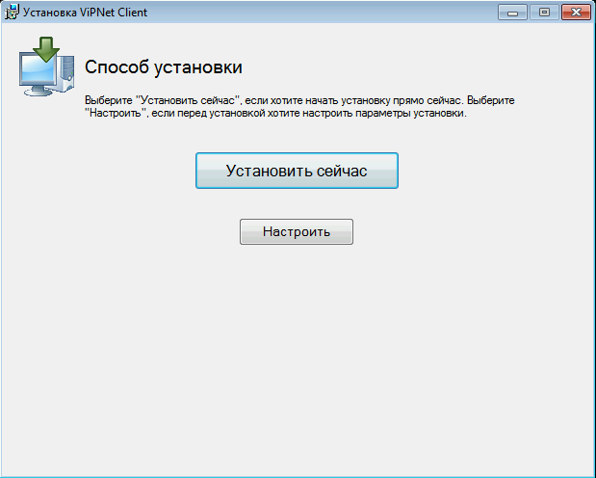
Для установки приложения с параметрами по умолчанию нажмите Установить сейчас.

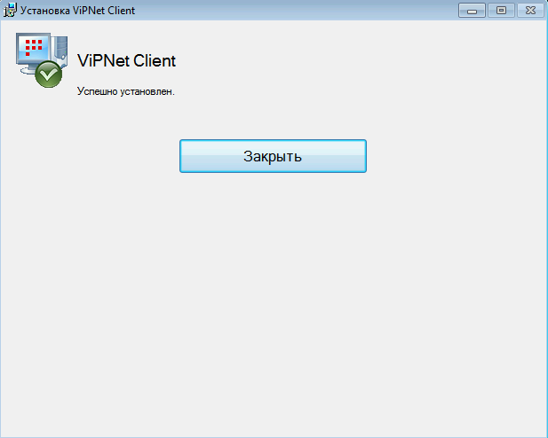
После окончания установки нажмите Закрыть.

Установка справочников и ключей

После успешной установки программы ViPNet Клиент будет предложен установить ключи.
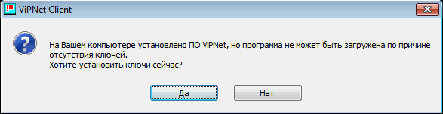
Нажмите Да для продолжения установки ключей.

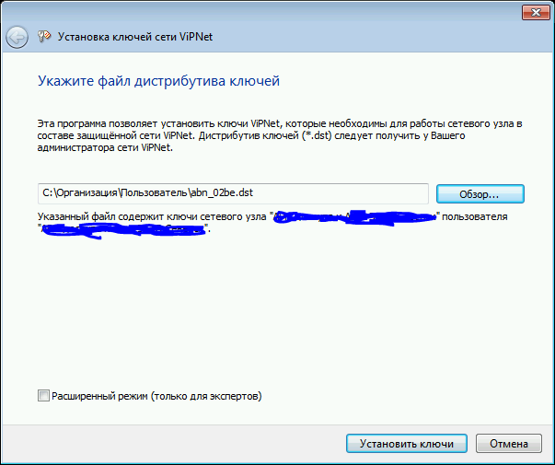
С помощью кнопки Обзор выберите файл с дистрибутивом справочно-ключевой информации и нажмите Установить ключи.

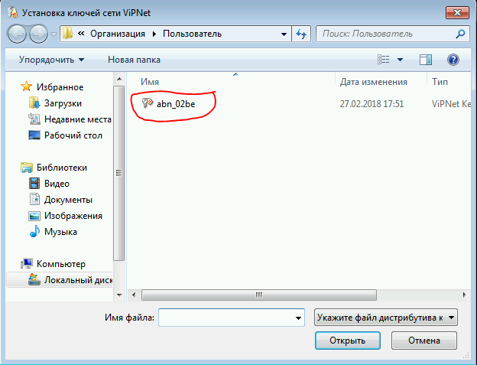

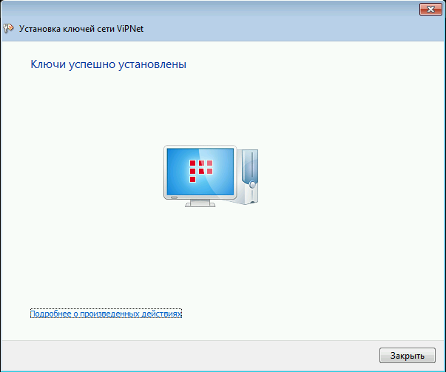
После успешной установки ключей нажмите Закрыть

После установки ключей появится окно авторизации пользователя защищенной сети ViPNet.
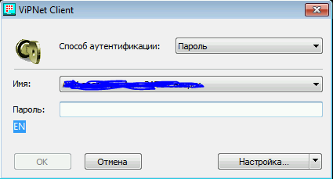
Введите пароль пользователя и нажмите Ок.

Пароль пользователя находится в папке с ключами в файле Документ XPS
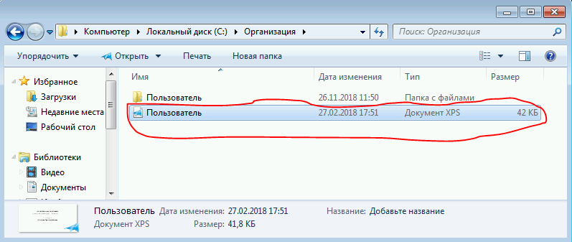
Для просмотра файла откройте его двойным щелчком мыши.

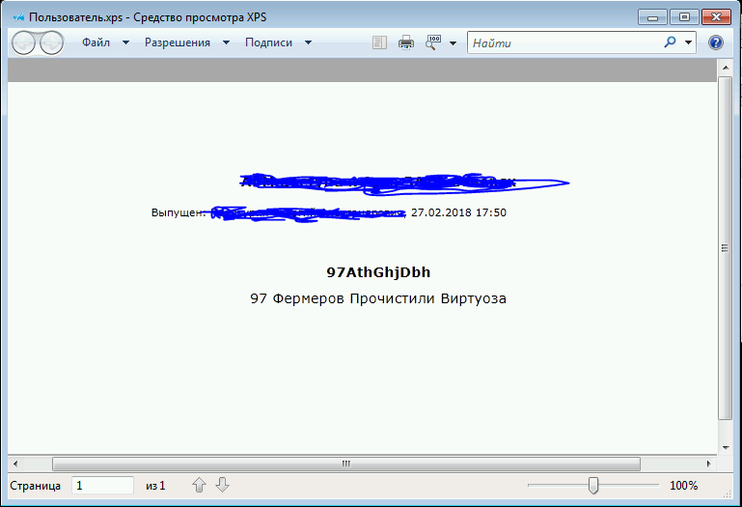
Пароль пользователя выделен Полужирным шрифтом (предпоследняя строка).
Чтобы проще было запомнить пароль, он сгенерирован на основе парольной фразы (нижняя строка). Для получения пароля нужно ввести с соблюдением регистра цифры и первые три буквы из каждого слова парольной фразы в английской раскладке.

Проверка соединения с сервером защищенной сети

Запустите программу ViPNet Монитор, значок которой находится на Рабочем столе. Если программа ранее была запущена, откроется окно программы. В противном случае нужно будет ввести пароль пользователя защищенной сети в окне авторизации.

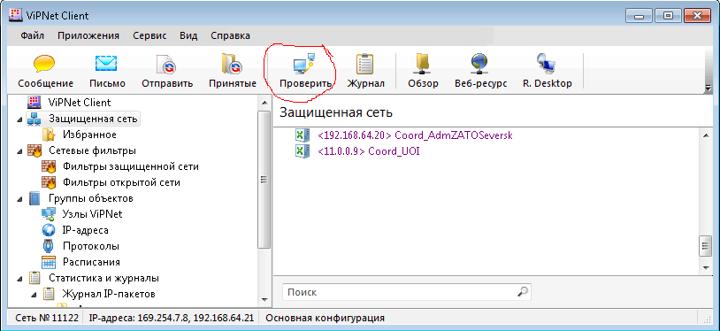
В окне программы ViPNet Монитор перейдите в папку Защищенная сеть, найдите узел Coord_AdmZATOSeversk, щелкните по нему правой кнопкой мыши и выберите команду Проверить соединение…

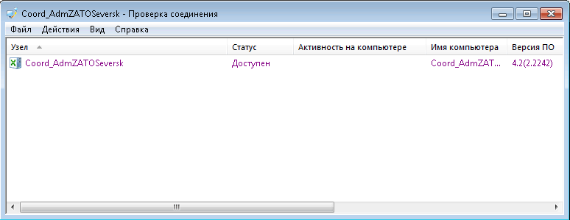
В случае успешной проверки соединения в появившемся окне должен быть указан статус Доступен.

Если статус проверки соединения с координатором Недоступен, может потребоваться настройка межсетевого экрана Вашей сети или дополнительная настройка параметров программы ViPNet Монитор. Свяжитесь со службой технической поддержки УЦ Сибири.

Настройка для подключения АЦК
1.1 Открыть узел Coord_UOI
1.2. Перейти на вкладку «Туннель», добавить IP-адрес:
192.168.1.112 (текущий год);
2.1 Открыть узел Coord_AdmZATOSeversk
2.2. Перейти на вкладку «Туннель», добавить IP-адреса:
192.168.35.4 и 192.168.35.201 (Архив предыдущих годов).
Нажимаем «Применить», «ОК».
3. Проверяем доступность адреса АЦК пропинговав его. Не забываем сделать нужные правки в файле настроек клиента АЦК и запускаем сам клиент. Если откроется окно приветствия, то всё верно, вы работаете через защищённый канал.
4.1 ФОРС-МАЖОР: адресация внутри вашей локальной сети 192.168.1.х.
В данном случае ваше окно для настройки должно выглядеть так: 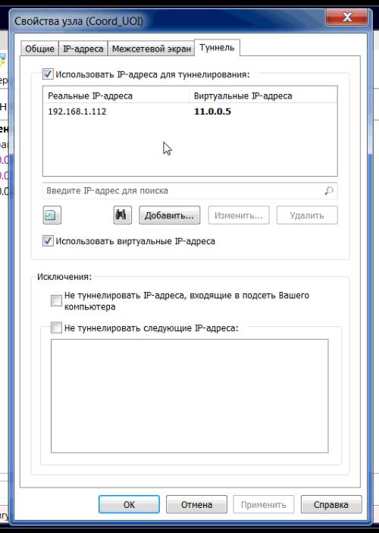

4.2 ФОРС-МАЖОР: адресация внутри вашей локальной сети 192.168.35.х.
В данном случае ваше окно для настройки должно выглядеть так:
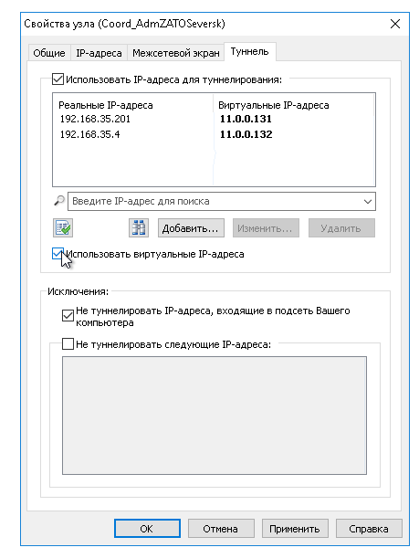
Обратите внимание, виртуальный адрес выдаётся самим координатором системы после того, как вы добавите IP-адрес и нажмёте «Применить». Не забудьте выставить правильные чекбоксы на параметрах использования виртуального адреса и отказа от туннелирования адреса входящего в вашу подсеть (именно как на скриншоте выше). В этом случае в настройки клиента АЦК прописывается виртуальный IP-адрес.

Тел. Техподдержки: 8 (3822) 900-111.

